**LAPORAN PRAKTIKUM**

**STRUKTUR KONTROL**



**OLEH:**

**Ramadhan**

**Nim                           :2022573010113**

**Kelas                      :TI 2C**

**Program Studi       :Teknik Informatika**

**Jurusan                  :Teknologi Informasi Dan Komputer**

**Dosen Pembimbing : Amirullah, SST., M.Kom**

**TEKNOLOGI INFORMASI DAN KOMPUTER**

**POLITEKNIK NEGERI LHOKSEUMAWE**

**TAHUN AJARAN 2023**

**LAPORAN PENGESAHAN**

Nama Mata Kuliah : Workshop Web Lanjut

Nama Mahasiswa : Ramadhan

NIM                         : 2022573010113

Judul Praktikum : Struktur Kontrol

Tanggal Praktikum : 26 September 2023

Tanggal Penyerahan Laporan : 2 Oktober 2023

Dosen Penilai    : Amirullah, SST., M.Kom

Link Github             : <https://github.com/Ramadhan-TI/Ramadhan-TI.github.io.git>

Nilai                  :

Keterangan       :

Bukerata, 2 Oktober 2023

 Dosen pembimbing

Amirullah, SST., M.Kom Nip:198908282018031001

LAPORAN PENGESAHAN..........................................................................

DAFTAR ISI..................................................................................................

TEORI............................................................................................................

PERCOBAAN, HASIL PERCOBAAN, DAN ANALISA..............................

Percobaan 1.............................................................................................

KESIMPULAN.............................................................................................

DAFTAR PUSTAKA...................................................................................

**TEORI**

A. Struktur Kontrol

Struktur kontrol dalam bahasa pemrograman PHP merujuk pada penggunaan pernyataan dan konstruksi untuk mengatur alur eksekusi program. Dengan menggunakan struktur kontrol, dapat mengendalikan bagaimana kode PHP dieksekusi berdasarkan kondisi tertentu atau logika. Struktur kontrol dalam pemrograman adalah konsep yang memungkinkan pengendalian alur eksekusi dari suatu program. Struktur kontrol untuk membuat keputusan, melakukan perulangan, dan mengatur bagaimana pernyataan-pernyataan dalam program dieksekusi.

Struktur kontrol dalam PHP dapat dibagi menjadi beberapa jenis utama:

1. Sequential Structure (Struktur Berurutan):

Ini adalah alur eksekusi program yang berjalan secara berurutan dari atas ke bawah. Pernyataan dieksekusi satu per satu tanpa memerlukan kontrol tambahan.

Contoh :

$nilai = 10;

$hasil = $nilai * 2; echo $hasil;

1. Conditional Structure (Struktur Kondisional):

Struktur kondisional digunakan untuk menjalankan kode berdasarkan kondisi tertentu. Dalam PHP, kita menggunakan pernyataan if, else, dan elseif untuk ini.

Contoh:

$umur = 25;

if ($umur < 18) {

echo “Belum dewasa”;

} else {

echo “Dewasa”;

}

3.     Looping Structure (Struktur Perulangan):

Struktur perulangan digunakan untuk menjalankan blok kode berulang kali selama kondisi tertentu terpenuhi. Pernyataan for, while, dan foreach adalah beberapa contoh perulangan dalam PHP.

Contoh:

for ($i = 1; $i <= 5; $i++) {

echo “Iterasi ke-$i <br>”;

}

Switch digunakan untuk memeriksa nilai suatu ekspresi dan menjalankan kode berdasarkan nilai tersebut. ini adalah alternatif yang lebih bersih dari pada penggunaan serangkaian pernyataan ‘if’ dan ‘elseif’.

Contoh :

$warna = “ungu” switch ($warna) {

case “ungu”;

echo “Warna ungu dipilih.”; break;

case “biru”;

echo “Warna biru dipilih.”; default :

echo “Warna tidak dikenali.;

}

Struktur lompatan digunakan untuk mengubah alur eksekusi program dengan melompati atau mengulangi sebagian kode. Pernyataan ‘break’,’continue’,dan ‘return’ adalah contoh dari struktur lompatan dalam PHP.

Contoh :

for ($i = 1; $i <= 5; $i++) { if($i == 3) {

continue;

}

echo “Iterasi ke-$i <br>”;

}

**PERCOBAAN,HASIL PERCOBAAN,DAN ANALISA**

**Percobaan 1**

**percabagan dengan menggunakan if -else**

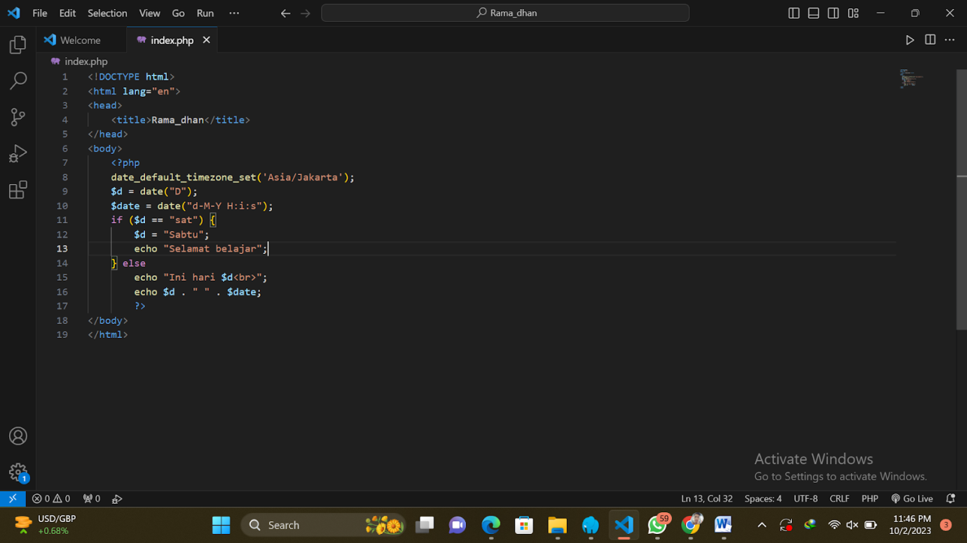

Analisa :

Program ini digunakan untuk melakukan aturan zona waktu yaitu :

-   date_default_timezone_set('Asia/Jakarta');: Mengatur zona waktu ke "Asia/Jakarta".

-       if ($d == "sat") { ... }: Memeriksa apakah hari saat ini adalah Sabtu (dengan membandingkan isi variabel $d) dan jika ya, maka menampilkan pesan "Selamat belajar". Maka else ...: Jika hari saat ini bukan Sabtu, maka akan menampilkan pesan "Ini hari $d" diikuti oleh hari saat ini.

Hasil percobaan:

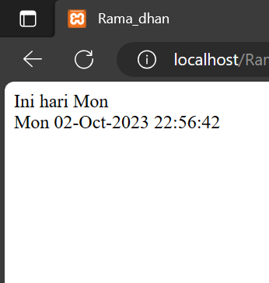

**KESIMPULAN**

-       Pada program adalah yang mengatur zona waktu, mengecek hari saat ini, dan mencetak pesan berdasarkan hari tersebut. Jika hari adalah Sabtu, akan mencetak "Selamat belajar"; jika bukan Sabtu, akan mencetak "Ini hari [nama hari]" bersama dengan tanggal dan waktu.

-         Menggunakan struktur `switch` untuk mencetak pesan berdasarkan nilai variabel

`$x`. Ini mencetak pesan sesuai dengan kasus yang cocok dan menggunakan `break` untuk menghentikan eksekusi setelah mencetak pesan yang sesuai. Berhati-hati jikaterdapat kesalahan pada kondisi yang seharusnya menggunakan `==` untuk perbandingan, bukan `=`.

-       Mengambil Keputusan struktur kondisional seperti if, else, dan switch memungkinkan program untuk membuat keputusan berdasarkan nilai variabel atau kondisi tertentu. Melakukan Perulangan struktur perulangan seperti for, while, dan foreach memungkinkan program untuk menjalankan kode secara berulang selama kondisi tertentu terpenuhi.

**DAFTAR PUSTAKA**

<https://komputerkata.com/struktur-kendali-pengkondisian-pada-php-php-part-6/><https://code.tutsplus.com/id/php-control-structures-and-loops--cms-31999t>